Hướng dẫn lập trình game SDL
*** Những yêu cầu cần chuẩn bị:
- Cần tìm hiểu về SDL và lập trình C++ căn bản
- Xác định được game của mình cần những đối tượng nào (Để khi làm sẽ áp dụng lập trình hướng đối tượng để thực hiện)
- Các thuộc tính của đối tượng (màu sắc, trạng thái, mạng,…)
- Chỉ ra các hành động mà đối tượng mình sẽ thực hiện trong game (bắn, chết, di chuyển,…)

*** Cần hiểu được chương trình gồm những phần nào:
+ File main.cpp để chứa những gì được sinh ra trong chương trình và để chạy chương trình
+ Các file .h để khai báo 1 đối tượng trong game, mỗi đối tượng là 1 file .h
+ Các file .cpp cùng tên với file .h dùng để chứa các hành động, thuộc tính chi tiết của đối tượng
+ Các file hình ảnh, âm thanh để cùng với thư mục chứa các file code
*** Hiểu được chương trình sẽ chạy như thế nào:
- Chương trình game sẽ chạy phần nền game trước, vì vậy ta phải tạo phần background cố định, khi chạy các thành phần khác sẽ được hiển thị lên sau
- Kiến trúc cơ bản của 1 project game: (Khai báo trong main.cpp)

+ Include 4 thư viện chính cơ bản như sau:
#include <windows.h>
#include <string>
#include <SDL.h>
#include <SDL_image.h>

+ Khai báo biến const để định dạng các thông số cố định
S const int SCREEN_WIDTH = 1200;
const int SCREEN_HEIGHT = 600;
const int SCREEN_BPP = 32;

+ Chúng ta đưa biến quản lý screen và quản lý background thành các biến global, tạo 1 biến quản lí sự kiện

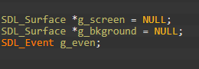

+ Viết một hàm Init để khởi tạo các thuộc tính ban đầu

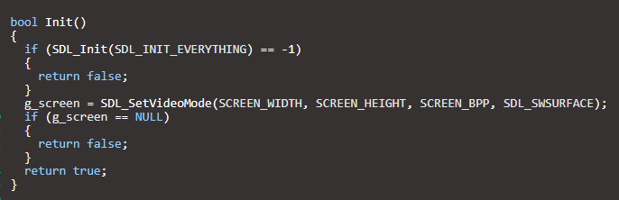

+ Viết một hàm LoadImage để thực hiện việc load các image

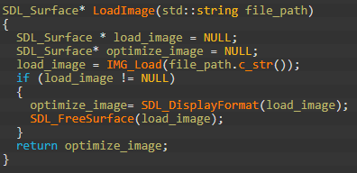

+ Viết một hàm ApplySurface thực hiện load Image vào màn hình screen.

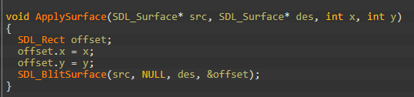

+ Viết một hàm giải phóng các đối tượng biến global

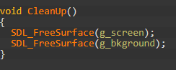

+ Cuối cùng trong hàm main
+ Chúng ta gọi hàm Init và kiểm tra nếu thành công thì tiếp tục
+ Chúng ta gọi hàm load image để đọc image và trả kết quả vào biến g_background
+ Apply kết quả trong background vào screen. Để load image lên windows.
+ Tạo vòng lặp liên tục cập nhật image, và bắt sự kiện.
+ Hàm Update screen (SDL_Lip) sẽ liên tục cập nhật windows và giữ chương trình ở trạng thái liên tục chạy.
+ Chỉ khi có sự kiện quit thì nó mới dừng lại.
+ Khi có sự kiện quit. Chương trình kết thúc thì gọi hàm CleanUp để giải phóng cho các biến.

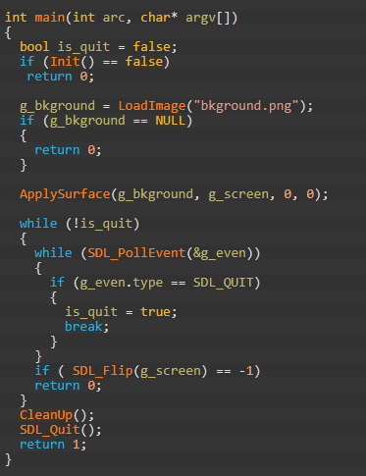

+ Khi ta thực hiện xong các bước trên thì ta đã có thể tạo được 1 background cho game, các đối tượng khác sinh ra cũng cần gọi 1 trong các hàm trên để hiển thị lên màn hình.

Tôi thực hiện bằng SDL1.2.15, với SDL2 có thể mã sẽ khác nhưng các bước để 1 chương trình chạy thì vẫn như thế.

Game cần có những đối tượng để hiển thị ta cần hiểu mô hình các đối tượng như sau:

VD: Game có nhân vật chính và quái vật.

Vậy mỗi đối tượng này cần các thuộc tính và hành động. Ta hiểu thuộc tính sẽ là 1 biến còn hành động nhân vật thực hiện thì ta sẽ gọi 1 hàm. Các biến và hàm này nằm trong file .cpp và .h của đối tượng, file .cpp sẽ viết chi tiết còn .h chỉ để khởi tạo.

Bước đầu tiên ta cần phải tạo 1 đối tượng chung, nó là đối tượng trong game, các đối tượng sau như nhân vật hay quái vật đều kế thừa phụ thuộc vào đối tượng này

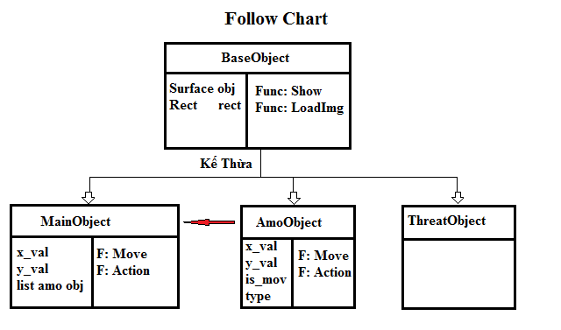

BaseObject là đối tượng chung, MainObject là nhân vật chính, Amo là đạn, Threats là quái.

Ta cần đưa các thuộc tính, hành động của đối tượng vào thành hàm để gọi mỗi khi ta thao tác với game. Các thuộc tính đã chuẩn bị từ trước và giờ thì hãy tạo cho mình từng đối tượng quan trọng trước và tạo hành động theo ý của mình.

Tài liệu tham khảo cách tạo game và đối tượng:

https://github.com/nguyengiangk62uet/GameSDL-CPP

+

